**De appels**

**Zaalvoetbal project**

**Database onderzoek**



Groepsleden: Jeroen Stamkot, Marco Havermans, Teun Aarts en Damian Leijten

RIO4-APO1A

Inhoud

Inleiding 3

Column/Field 3

Row/Record 3

Database Management System 4

DataType 4

Primary Key 5

Foreign Key 5

# Inleiding

# Column/Field

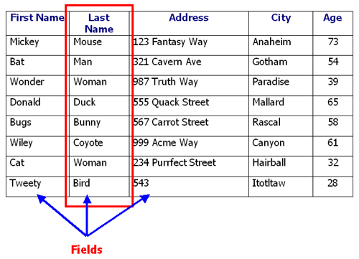

# Row/Record

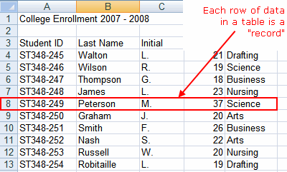

# Database Management System

**Welke zijn er?**

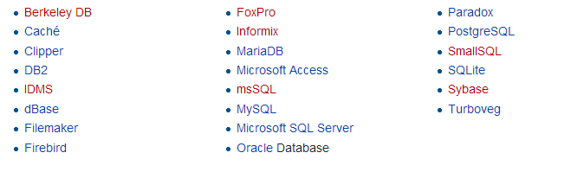

**Welke gebruikt Visual Studio?**

.SDF

.MDF

# DataType

Een datatype, ook wel gegevenstype genoemd, is in de [informatica](http://nl.wikipedia.org/wiki/Informatica) een specifiek soort gegevens, zoals [integers](http://nl.wikipedia.org/wiki/Integer_(informatica)), [booleans](http://nl.wikipedia.org/wiki/Boolean" \o "Boolean), [reals](http://nl.wikipedia.org/wiki/Zwevendekommagetal" \o "Zwevendekommagetal), [karakters](http://nl.wikipedia.org/wiki/Karakter_(informatica)), [strings](http://nl.wikipedia.org/wiki/String_(informatica)). In een [programmeertaal](http://nl.wikipedia.org/wiki/Programmeertaal) wordt met iedere [variabele](http://nl.wikipedia.org/wiki/Variabele_(informatica)), en meer in het algemeen met iedere [expressie](http://nl.wikipedia.org/wiki/Expressie_(programmeren)), een datatype geassocieerd. Dit datatype bepaalt welke waarden de variabele of de expressie kan aannemen, hoe deze waarden in het geheugen worden opgeslagen en welke bewerkingen op de variabele of de expressie uitgevoerd kunnen worden.

Bij elk gegevenstype hoort een verzameling van de mogelijke waarden die een variabele of expressie van dat type kan aannemen. Ook hoort er een systeem bij voor de codering van de waarden. Een waarde kan alleen al binnen één programmeertaal soms door meerdere datatypes gerepresenteerd worden: zo kan het getal 5 gerepresenteerd worden door diverse typen integer en real (er zijn vaak meerdere types van elk, met verschillende aantallen bits).

# Primary Key

De primary key, ofwel primaire sleutel, identificeert ieder record in een tabel. De primary key zorgt ervoor dat ieder veld dat ingevoerd wordt niet leeg mag zijn en dat het een unieke waarde heeft. Per tabel kan er maximaal één primary key gedefinieerd worden.

CREATE TABLE *tabelnaam*   
(  
    *kolomnaam1* datatype,  
    *kolomnaam2* datatype,  
    *CONSTRAINT* Constraintnaam *PRIMARY KEY* (kolomnaam) )

#### Voorbeeld

In onderstaand voorbeeld wordt een tabel aangemaakt, waarin persoonsgegevens worden opgeslagen. In deze tabel wordt van de persoon een uniek id-nummer opgeslagen, zijn voor- en achternaam, woonplaats en het geslacht. Het id-nummer is in dit geval de primary key, omdat ieder veld hiermee geidentificeerd kan worden.

CREATE TABLE *persoon*   
(  
    *id* int,  
    *Voornaam* varchar(255) NOT NULL,  
    *Achternaam* varchar(255) NOT NULL,  
    *Woonplaats* varchar(255),  
    *Geslacht* varchar(1),  
    *CONSTRAINT* PK_persoon *PRIMARY KEY* (id)  
)

# Foreign Key

Foreign Keys (oftewel verwijzende sleutels), ook wel afgekort tot FK's, duiden relaties aan tussen twee tabellen in een database. Een waarde in een tabel zal verbonden worden met een andere tabel door twee waardes altijd overeen te laten komen.

# Naamgevingsconventies

1. Gebruik van hoofdletters in het begin van zinnen/namen.
2. Serieuze naamgevingen bij benamingen van producten/knoppen/namen.
3. Duidelijke naamgevingen bij benaming van producten/knoppen/namen.
4. Gebruik voorvoegsels(bij bijvoorbeeld herhaling = her. ).